附件2

2021年江门市第一届职业技能大赛
精细木工项目
技术文件

目录
1.简介 3
1.1项目定义 3
1.2 文件适用范围 4
2．赛题简介 4
2.2 赛题设计要求 4
2.3 赛题时间 4
2.4 赛题评分标准制定 4
2.5 赛题的审核 5
2.6 赛题公布 5
2.7 比赛中赛题的调整 5
3. 竞赛细则 5
3.1 竞赛时间和地点 5
3.2 参赛选手要求 5
3.3 裁判人员要求 6
3.4 竞赛规则 6
3.5 监督与仲裁 7
3.6 违规处理 7
4.竞赛场地要求 7
5.具体安全健康规定 8
6、竞赛相关设施设备 8
7. 开放现场要求 9
7.1公众要求 9
7.2赛事宣传要求 9
8. 绿色环保 9
9．附录 9
附录1 2021年江门市职业技能竞赛精细木工项目赛题图纸 10
附录2 赛题制作的材料参考清单 10

1.简介

1.1项目定义
1.1.1 技能名称
精细木工
1.1.2 技能说明
精细木工通常从事商业和居民项目。所需产品的属性和质量会直接影响到客户的付款。
因此，精细木工有责任持续完成专业的工作来满足客户的要求，从而维持并发展业务。
精细木工与家具木工、木工工艺、建筑行业其他工种、以及诸多产品等联系紧密，通常用于商业用途。
精细木工通常在工作间作业，因为各种接头需要使用专业机械，但偶尔也会在客户家中或建筑工地上作业。无论男女，细木工应能够制作并解读图纸、放线并测量、切割并制作接头、组装、安装并饰面，达到高标准。细木工通常制作内部、外部门、窗、台阶、桌子和书架这样的物品。
要想成为出色的精细木工，工作组织、自我管理、沟通和交际技能、解决问题的能力、创新和创造力、工作安全和精细是四海皆准的标准。不论精细木工是独自工作还是加入到团队中，每个细木工都应具有高标准的个体责任感和独立性。从安全工作到计划和组织、精确度、对细节的关注、饰面完美，每一步都很重要。出现的错误往往不可逆，且成本很高。
随着人才的国际流动，细木工面临着迅速增长的机遇和挑战。有才能的精细木工有着很多商业和国际机会。但是，这也要求精细木工必须理解并尊重不同文化和趋势。精细木工相关技能的多样性也可能因此增加。
1.1.3 选手的竞赛能力要求
- 阅读并能理解图纸及说明的能力；
- 正确使用细木工机械设备、手工工具的能力；
- 能够合理选材；
- 能够根据图纸正确划线；
- 能够进行图纸放样和模板制作；
- 能够根据图纸精确加工榫卯等连接接头；
- 能够对木料进行拼接加工；
- 能够对木料表面和边缘进行精细处理；
- 熟悉木工机械及工具的安全知识，能规范操作；
- 熟悉并能正确使用各种个人防护装备。
1.1.3 选手需要掌握的知识
- 木材的种类、性质、用途和保管；
- 木工手工工具的种类、规格、功能、使用和维护知识；
- 木工机械设备的种类、规格、功能、使用和维护知识；
- 制图规范和图纸识读、图纸放样；
- 木构件的力学知识，应力和变形产生原因和防止措施；
- 木构件连接的种类、功能和制作工艺；
- 木构件表面处理的种类、用途和工艺；
- 成品与半成品保护知识；
- 安全操作知识；
- 个人防护知识。

1.2 文件适用范围
1.2.1 赛事组委会、裁判组、赛题制定小组等相关成员必须了解并按本文件执行。
1.2.2 参赛者必须了解本文件。
1.2.3 竞赛试题结构。

2．赛题简介
本赛题为精细木工，要求选手展示多种手工工具的使用技能。

2.2 赛题设计要求
本次竞赛命题应包括以下要素：标记、画线、测量、放样、开槽、手工制作榫卯、组装及砂光。

2.3 赛题时间
本次比赛时间共5小时。

2.4 赛题评分标准制定
2.4.1 评分标准总则
当评分方案和试题最终确定时需确认主客观评分的最后分值分配。
下表仅作为试题和评分方案开发过程的参考。
模块 | 标准 | 分数
 |  | 主观分（暂定） | 客观分（暂定） | 总分（暂定）
A | 尺寸 | 0 | 28 | 28
B | 榫卯制作能力 | 0 | 36 | 36
C | 整体外观质量 | 6 | 10 | 16
D | 表面砂光质量 | 10 | 0 | 10
E | 材料使用 | 0 | 5 | 5
F | 安全与素养 | 5 | 0 | 5
总分 |  | 21 | 79 | 100
A．尺寸
具体的尺寸要经过测量。
B．榫卯制作能力
榫卯结构必须与图纸一致，半榫孔比榫头深2至3毫米；
榫卯不进行上胶，组装后榫卯松紧适度，无撑裂。
连接处不应有空隙，并且不能显露有芯料、胶、木屑及蜡等。
C．整体外观质量
牢固性与稳定性：组装后的作品放在同一平面上，平整无晃动，各部件不会过于松动。
方正度：测量各平面的对角线，对称偏差达到要求。
选定的榫卯加工只允许手工工具制作（不得使用电动工具）；
D．表面砂光质量
所有表面都应保持良好的光洁度。例如实木、面板及边角应准备好抛光.
E．材料使用
由于选手加工失误，使用额外材料最多可以扣到2分。
F．安全素养
操作过程应按大赛要求穿戴安全防护装备；
选手竞赛后应保持工位的整洁；
选手竞赛期间对工具、材料的摆放应整齐有序；
选手合理使用手工工具，避免出现安全事故。
2.4.2 评分标准的设计要求
- 主观评分的打分范围为0-3分（3分制）
分值范围：
1）0：无操作
2）1：行业标准以下
3）2：符合行业标准及以上
4）3：优秀
- 每位裁判应依据评分标准对每一个作品及选手表现进行专项独立打分，保证评选标准一致。
- 规定时间内框架未完成的作品不进行评分；框架完成，但其他工序未完成的作品，按照评分细则扣除相对应分数。
- 裁判员在进行客观评分测量时，测量和记录均应不少于两人，如有争议由评审主任复查并确定最终结果。
- 本赛各参赛选手以技能竞赛成绩高者为先；如技能竞赛成绩相同，以技能竞赛时间短者为先。若仍不能分出先后，取相同名次。

2.5 赛题的审核
赛题由赛事组委会指定的裁判长审核，其要确保：
- 赛题与所规定的时间的可行性
- 赛题与评分标准细则的匹配性
- 赛题必须遵从技术文件
- 赛题必须提供完整的每个阶段所需资料和数据

2.6 赛题公布
比赛前十天公布赛题（具体参考赛题图纸见附录1）

2.7 比赛中赛题的调整
除非是需要修订赛题中的技术错误，否则不得对赛题做任何更正。

3. 竞赛细则

3.1 竞赛时间和地点
3.1.1 竞赛时间：2021年9月25日
3.1.2 竞赛地点： 台山

3.2 参赛选手要求
3.2.1 选手报名条件：参赛对象为江门市范围内社会从业人员或院校学生。（已获得在国家、省、市级竞赛中获得“技术能手”以及省级三等奖、市级二等奖或者以上选手，不得报名参加竞赛）
3.2.2 技能水平 具备扎实的专业知识和操作技能。
3.2.3 选手要求 思想品德优秀，身心健康，且有较强学习领悟能力，良好的身体素质、心理素质及应变能力。
3.2.4 其它 参赛选手必须购买人身意外伤害保险并在有效期内，需在比赛检录时将证明材料提交给裁判长审查留存。

3.3 裁判人员要求
3.3.1 裁判长基本条件：
（1）应具有较强的组织协调能力，处理问题公平、公正。
（2）从事本职业（项目）技术工作。
（3）参与过省级以上职业技能竞赛相关技术工作，具备国家职业技能竞赛裁判员资格或世界技能大赛执裁经验者优先。
（4）裁判长由竞赛组委会选定。
3.3.2 裁判员基本条件：
（1）应具有团队合作、秉公执裁等基本素养。
（2）从事本职业（项目）技术工作。
（3）有省级以上职业技能竞赛相关技术工作经历且在省级选拔中担任技术专家的，或具备国家职业技能竞赛裁判员资格者优先。由全国选拔赛组委会根据条件及参赛队数量多少选定人员及人数。
（4）裁判由竞赛组委会选定。

3.4 竞赛规则
3.4.1 选手通过抽签决定竞赛工位和顺序。
3.4.2 选手必须持本人身份证、赛事组委会签发的参赛证，参加比赛。
3.4.3 比赛前必须对全体教练和选手进行竞赛规则、流程培训。
3.4.4 比赛前要安排每名选手有不少于30分钟熟悉各自比赛设备的时间，由赛事组委会安排参赛选手学习各设备安全操作规程，不少于50分钟。
3.4.5 选手在比赛过程中不得擅自处理比赛设备故障。如遇到相应问题，不论原因如何，应立即向裁判长报告，并按照裁判长意见进行处理。
3.4.6 选手在比赛过程中，由于非本人违规操作等原因造成机器运转不正常中断比赛的，中断时间不记入选手正式比赛时间。设备恢复正常后，可根据故障或问题处理的具体时间，补足比赛时间。因个人原因导致设备故障，造成比赛时间延误，应计入选手比赛时间并不予以补偿。
3.4.7 选手在比赛期间不得使用手机、照相、录像、录音等设备，不得携带U盘等存储设备；未经允许不得向他人借用工具以及其他竞赛作弊和影响赛场秩序的行为，一经发现，依情节轻重予以警告，直至取消比赛资格。
3.4.8 比赛期间，选手及其代表队的其他人员如有违反比赛规则的行为，并且对选手比赛成绩产生影响，依情节轻重予以警告，直至取消比赛资格。
3.4.9 竞赛开始与结束以裁判长口令为界。每一阶段比赛结束前，选手应将当前产品放在合理工作区域，并按时离场。
3.4.10 竞赛期间凡参赛选手操作电动设备违反安全操作规程，经裁判长认定，可直接取消其比赛资格。
3.4.11 竞赛期间凡参赛选手操作设备、工具发生事故或造成人身伤害的，直接取消其比赛资格。

3.5 监督与仲裁
设置相应的监督与仲裁机构，接受选手、参赛队、裁判的质疑，负责监督竞赛公正、仲裁争议。
3.5.1 赛事组委会要严格按照备案的竞赛实施方案组织竞赛。
3.5.2 出现下列情景之一者，由相应的竞赛管理机构宣布取消竞赛成绩：
- 未按规定使用竞赛试题的；
- 使用未经组委会批准备案的人员担任裁判员进行裁判工作的；
- 未按照备案的时间、地点进行竞赛及评判的。
3.5.3 出现意外的比赛质量问题，按照情节轻重做出处理。
3.5.4 比赛现场必须设置仲裁组接受选手或代表队领队的书面申诉。
3.5.5比赛中出现争议，应及时上报仲裁组，经仲裁组研究后提出处理意见，上报赛事组委会，赛事组委会的裁定作为此争议的最终处理意见。
参赛选手对赛场提供的不符合竞赛规定的设备、材料，对有失公正的评判，以及工作人员的违规行为等，均可有序地提出申诉。
选手申诉均需通过本代表队的领队，及时向裁判组以书面形式提出。裁判组要认真负责地受理选手申诉，并将处理意见通知领队或当事人。
参赛选手不得因申诉或对处理意见不服而停止竞赛，否则按弃权处理。
参赛申诉截止时间为规定比赛结束后2小时之内，逾期不接受任何申诉。

3.6 违规处理
比赛期间，选手及其代表队的其他人员如有违反比赛规则的行为，将采取以下处理措施。
3.6.1选手本人在比赛中出现了诸如擅自携带未经允许的工具、材料，未经允许向他人借用比赛工具、材料以及其他竞赛作弊和影响赛场秩序的行为，一经发现，将由裁判员提出警告，并由裁判员报告裁判长。情节严重者，由裁判长判定是否取消该选手比赛资格。
3.6.2如选手被发现擅自处理比赛设备，故意修改设备正常参数，为其他选手设置故障等相应问题，不论原因如何，应立即向裁判长报告，并按照裁判长意见进行处理。
3.6.3各代表队的其他人员的违规行为如对选手比赛成绩产生影响，将由裁判长组织全体裁判员讨论并给出处理意见，根据各项目评判标准及本规则的基本要求，依情节轻重，对该队选手给以警告，直至取消比赛资格。
3.6.4 各代表队的其他人员的违规行为无论对其选手比赛成绩是否产生影响，该违规人员均不得再进入赛场。同时，由赛区组委会责成其代表队负责人对其进行批评教育。情节严重的，由赛区组委会决定是否取消其代表队的参赛资格。
3.6.5各项目对选手进行的相关违规违纪处理，应由裁判长记入《2018年江门市家具制作项目技能竞赛选手违规处理登记表》（大赛组委会已准备），并及时向赛区监督仲裁组负责人通报。

4.竞赛场地要求
- 赛场应划分竞赛区、裁判员工作区；
- 竞赛区每个工位间应划分界线，每个工位面积在2m×2m，竞赛区四周设置警戒线，除选手和裁判员外，其他人员不得进入竞赛区域；
- 竞赛场地需配置垃圾箱及清扫工具；
- 赛场要有安全疏散通道和必要的消防设施；
- 竞赛场地应有明确的指示牌和标识，每个比赛工位有醒目的编号，每个工位提供一套完善的竞赛设备。

5.具体安全健康规定
- 安全员负责选手的安全措施，包括使用防护镜、耳塞、口罩等；
- 在机器区域及选手工作区域巡视时，专家需使用适当的个人安全设备；
- 所有的工具都应妥善保护；
- 安全员可以要求关于木材工具安全方面的帮助；
- 安全员检查所有工具的安全性，并做出判断：“安全”或“不安全”；
- 每个选手的工作区域约为3㎡；
- 参赛选手应严格遵守设备安全操作规程；
- 参赛选手停止操作时，需及时关闭电源并整理工位，打扫卫生。
任务 | 护目镜 | 口罩 | 安全鞋 | 不露趾不露跟的结实鞋子 | 合身的工作服（长裤） | 耳塞
比赛区域的常规个人防护 |  |  |  | √
手工操作 | √ |  | √ |  | √ | √
手工打磨 | √ | √ | √ |  | √ | √

6、竞赛相关设施设备
赛场提供设备工具、清单(表一)
序号 | 名 称 | 型号/规格 | 单位 | 数量 | 设备属性
1 | 木工桌 | 组装尺寸:80x50x75cm，桌面尺寸:80x50cm | 台 | 1 | 工位设备

参赛选手可自带工具设备清单(表二)
序号 | 名 称 | 型号/规格 | 单位 | 数量
1 | 绘图工具 | 无 | 套 | 1
2 | 量具 | 无 | 套 | 1
3 | 手工工具 | 无 | 套 | 1
4 | 夹具 | 无 | 支 | 若干
5 | 砂纸 | 粒度（限定在180目、240目和400目三种） | 张 | 若干
6 | 个人防护设备 | 无 | 套 | 1

7. 开放现场要求

7.1公众要求
- 赛场内除指定的裁判、工作人员外，其他与会人员须经组委会同意或在组委会负责人陪同下，佩带相应的标志方可进入赛场。
- 允许进入赛场的人员，只可在规定区域内观摩比赛。
- 允许进入赛场的人员，应遵守赛场规则，不得与选手交谈，不得妨碍、干扰选手竞赛。
- 允许进入赛场的人员，不得在场内吸烟。

7.2赛事宣传要求
- 承办单位应尽力邀请报刊媒体、网络媒体、电视媒体等媒体参与赛事宣传活动，提高赛事知名度。
- 媒体记者必须经组委会同意并佩戴相应的标志方可进入赛场。
- 媒体记者进入赛场后，应遵守赛场规则，不得与选手交谈，不得妨碍、干扰选手竞赛。

8. 绿色环保
- 赛场严格遵守我国环境保护法。
- 使用绿色环保材料。
- 赛场所有废弃物应有效分类并处理，尽可能地回收利用。

9．附录
附录1 赛题图纸
附录2 赛题制作的材料参考清单
附录1 2021年江门市职业技能竞赛精细木工项目赛题图纸

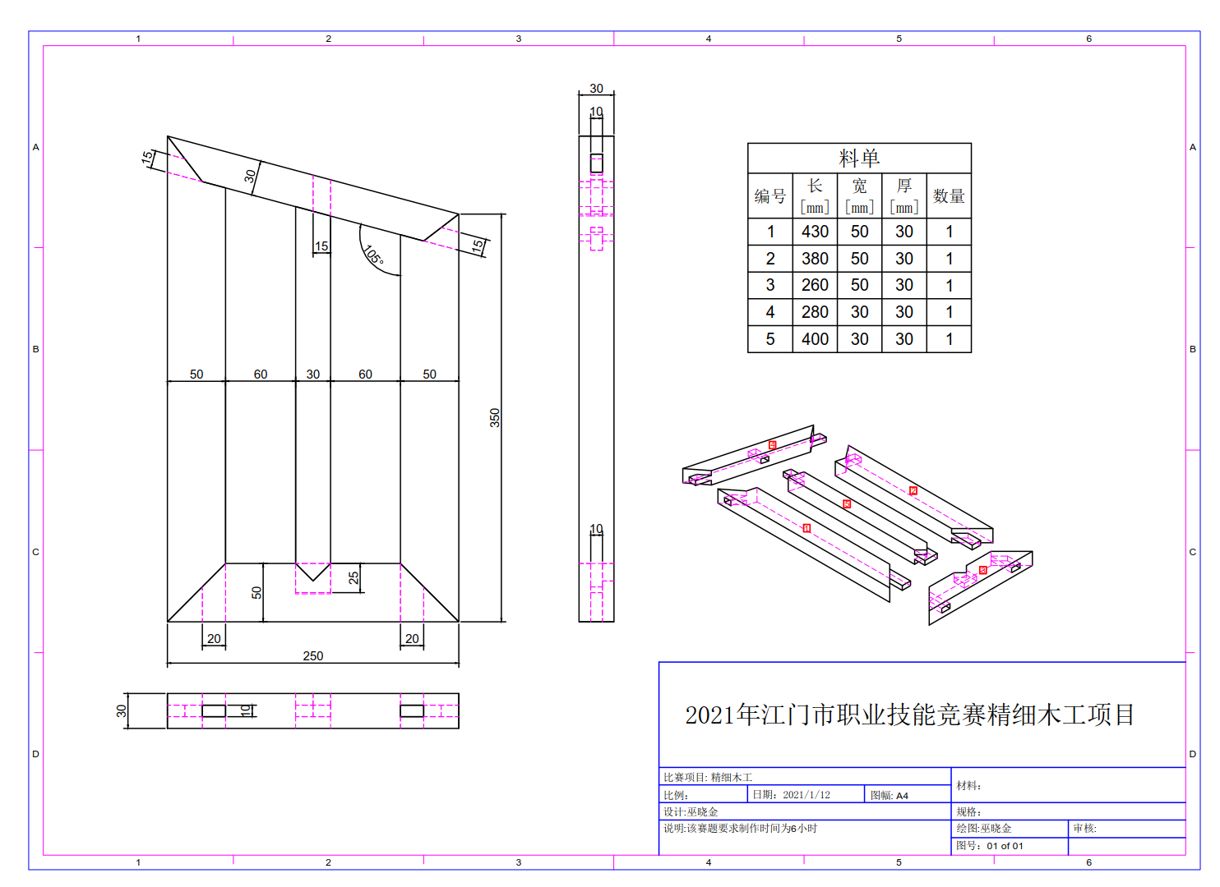
附录2 赛题制作的材料参考清单
序号 | 零部件名称 | 长 | 宽 | 厚 | 数量 | 材质
1 | 左窗榳 | 430 | 50 | 30 | 1 | 橡木
2 | 右窗榳 | 380 | 50 | 30 | 1 | 橡木
3 | 下冒头 | 260 | 50 | 30 | 1 | 橡木
4 | 上冒头 | 280 | 30 | 30 | 1 | 橡木
5 | 窗芯 | 400 | 30 | 30 | 1 | 橡木

